**LAPORAN PERJALANAN DINAS APARATUR SIPIL NEGARA (ASN)  
BPS KABUPATEN TOBA SAMOSIR  
TAHUN 2022**

Nama / NIP : Willyater Panjaitan/ 19970528 201912 1 001

Jabatan : Statistisi Pertama Seksi Produksi BPS Kabupaten Toba

No. Surat Tugas : B-1273/1206/VS.330/12/2022

Tujuan Tugas : Kecamatan Laguboti

Tanggal Perjalanan : 14 Desember 2022

|  |  |  |  |
| --- | --- | --- | --- |
| **Hari / Tanggal** | **Waktu** | **Rincian Kegiatan** | **Keterangan** |
| Rabu, 14 Desember 2022 | 07.30 – 08.00 | Perjalanan pergi dari Kantor BPS Tobasa ke Kantor Desa Sitoluama Kecamatan Laguboti |  |
| 08.00 – 09.15 | Melapor dan berkoordinasi dengan Desa Sitoluama terkait pelaksanaan Ground Check di Dusun Putumanda Sitoluama |  |
| 09.15 – 12.00 | Melakukan Ground Check di Dusun Putumanda Sitoluama |  |
| 12.00 – 13.00 | Istirahat Makan Siang |  |
| 13.00 – 16.30 | Melakukan Ground Check di Dusun Putumanda Sitoluama |  |
| 16.30 – 18.00 | Perjalanan pulang ke kantor BPS Tobasa di Balige  Masalah: Kondisi Hujan yang mempersulit kegiatan ground cek |  |

**Hasil yang diperoleh:**

Pelaksanaan Melakukan Ground Check di Dusun Putumanda Sitoluama dapat dilaksanakan dengan baik

Demikian laporan perjalanan dinas ini dibuat, untuk bahan laporan sebagaimana mestinya.

Balige, 16 Desember 2022

Pembuat Laporan

Willyater Panjaitan, S.Tr.Stat.

19970528 201912 1 001

**LAPORAN PERJALANAN DINAS APARATUR SIPIL NEGARA (ASN)  
BPS KABUPATEN TOBA SAMOSIR  
TAHUN 2022**

Nama / NIP : Willyater Panjaitan/ 19970528 201912 1 001

Jabatan : Statistisi Pertama Seksi Produksi BPS Kabupaten Toba

No. Surat Tugas : B-1273/1206/VS.330/12/2022

Tujuan Tugas : Kecamatan Laguboti

Tanggal Perjalanan : 15 Desember 2022

|  |  |  |  |
| --- | --- | --- | --- |
| **Hari / Tanggal** | **Waktu** | **Rincian Kegiatan** | **Keterangan** |
| Kamis, 15 Desember 2022 | 07.30 – 08.00 | Perjalanan pergi dari Kantor BPS Tobasa ke Kantor Desa Sitoluama Kecamatan Laguboti |  |
| 08.00 – 09.15 | Melapor dan berkoordinasi dengan Desa Sitoluama terkait pelaksanaan Ground Check di Dusun Putumanda Sitoluama |  |
| 09.15 – 12.00 | Melakukan Ground Check di Dusun Putumanda Sitoluama |  |
| 12.00 – 13.00 | Istirahat Makan Siang |  |
| 13.00 – 16.30 | Melakukan Ground Check di Dusun Putumanda Sitoluama |  |
| 16.30 – 18.00 | Perjalanan pulang ke kantor BPS Tobasa di Balige  Masalah: Kondisi Hujan yang mempersulit kegiatan ground cek |  |

**Hasil yang diperoleh:**

Pelaksanaan Melakukan Ground Check di Dusun Putumanda Sitoluama dapat dilaksanakan dengan baik

Demikian laporan perjalanan dinas ini dibuat, untuk bahan laporan sebagaimana mestinya.

Balige, 16 Desember 2022

Pembuat Laporan

Willyater Panjaitan, S.Tr.Stat.19970528 201912 1 001

Dokumentasi

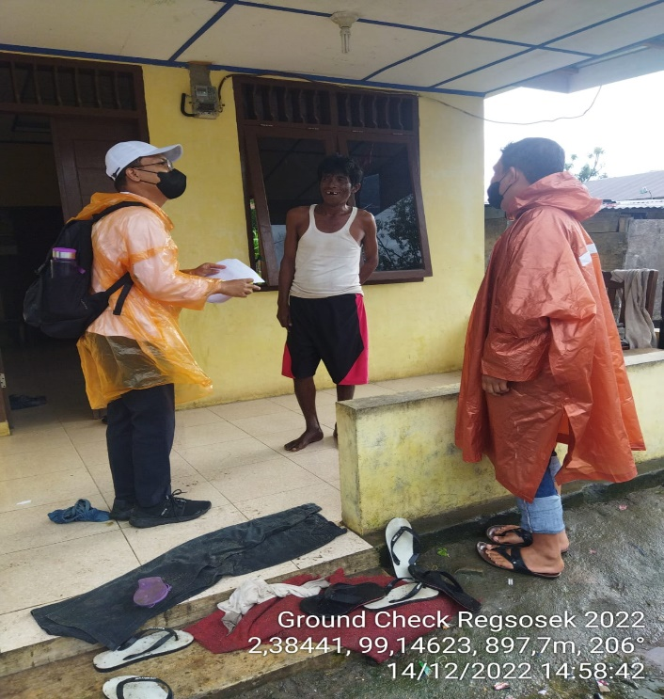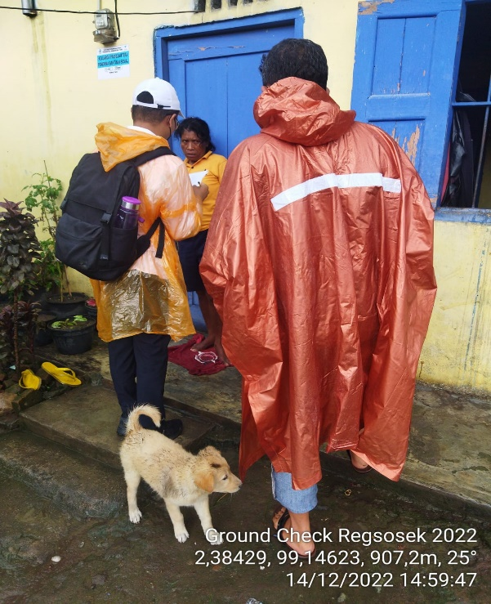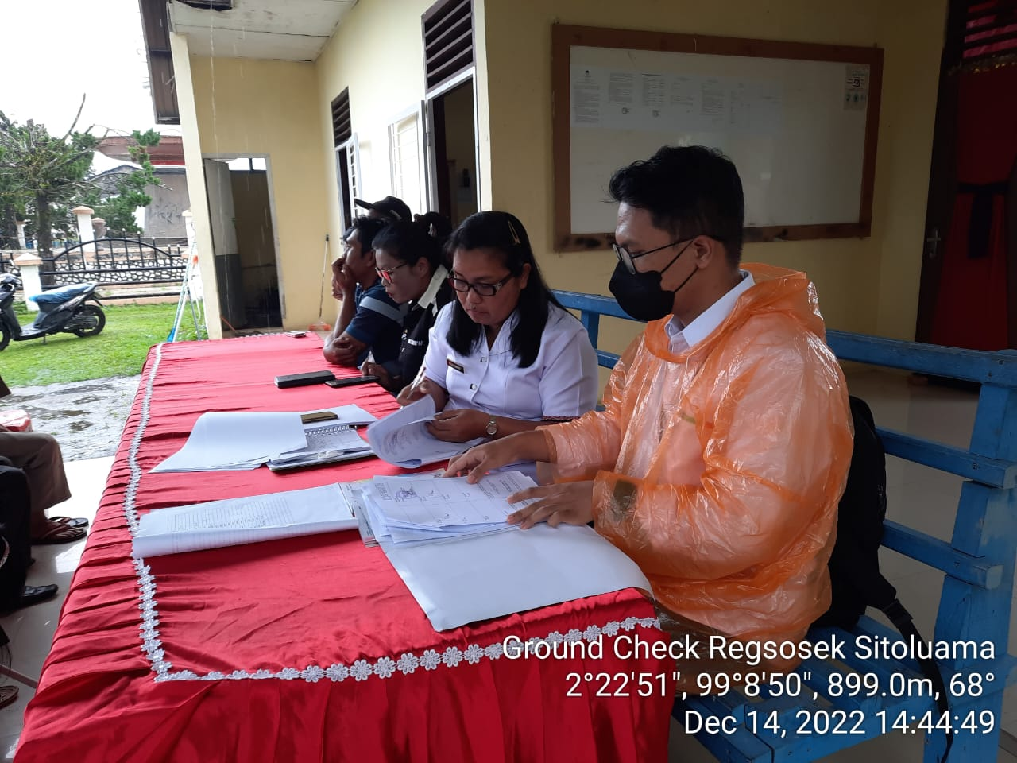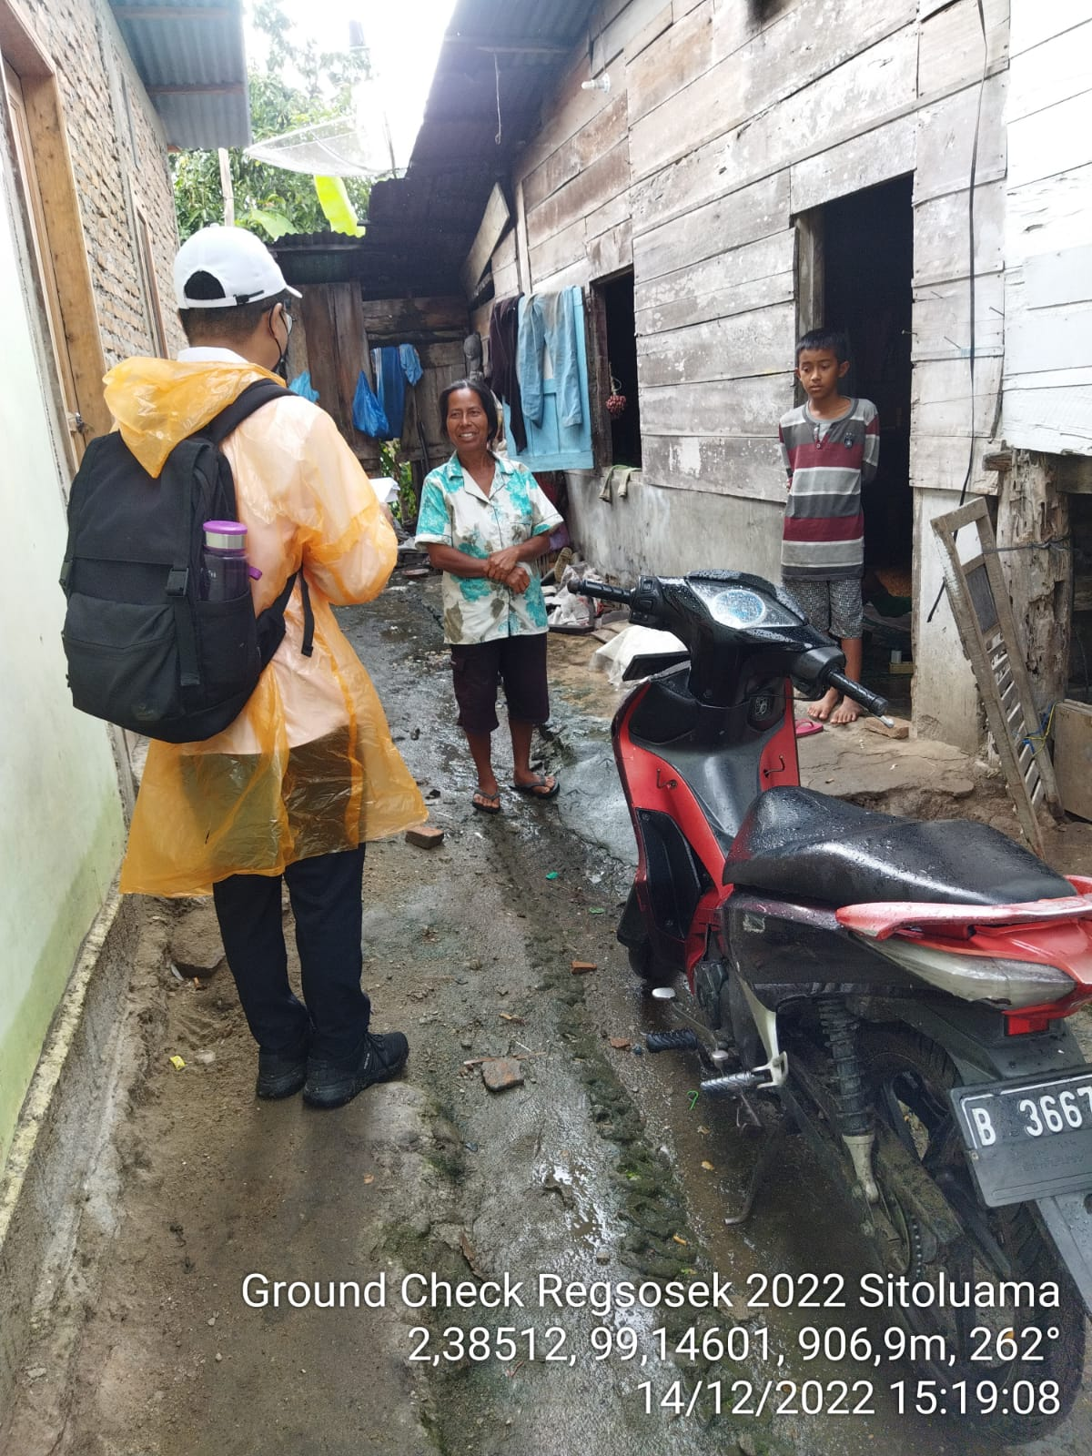

**LAPORAN PERJALANAN DINAS APARATUR SIPIL NEGARA (ASN)  
BPS KABUPATEN TOBA SAMOSIR  
TAHUN 2022**

Nama / NIP : Willyater Panjaitan/ 19970528 201912 1 001

Jabatan : Statistisi Pertama Seksi Produksi BPS Kabupaten Toba

No. Surat Tugas : B-1131/1206/VS.360/11/2022

Tujuan Tugas : Kecamatan Porsea

Tanggal Perjalanan : 23 November 2022

|  |  |  |  |
| --- | --- | --- | --- |
| **Hari / Tanggal** | **Waktu** | **Rincian Kegiatan** | **Keterangan** |
| Rabu, 23 November 2022 | 07.30 – 08.00 | Perjalanan pergi dari Kantor BPS Tobasa ke Kantor Camat Balige |  |
| 08.00 – 09.15 | Melapor dan berkoordinasi dengan Camat Balige terkait pelaksanaan Ubinan Sub Round III Tahun 2022 di Kecamatan Balige |  |
| 09.15 – 12.00 | Melakukan supervisi terhadap petugas Survei Ubinan Berbasis KSA Sub Round III Tahun 2022 di Balige |  |
| 12.00 – 13.00 | Istirahat Makan Siang |  |
| 13.00 – 16.30 | Melakukan supervisi terhadap petugas Survei Ubinan Berbasis KSA Sub Round III Tahun 2022 di Balige |  |
| 16.30 – 18.00 | Perjalanan pulang ke kantor BPS Tobasa di Balige |  |

**Hasil yang diperoleh:**

Pelaksanaan Survei Ubinan Berbasis KSA Sub Round III Tahun 2022 di Kecamatan Balige dapat dilaksanakan dengan baik

Demikian laporan perjalanan dinas ini dibuat, untuk bahan laporan sebagaimana mestinya.

Balige, 30 November 2022

Pembuat Laporan

Willyater Panjaitan, S.Tr.Stat.

19970528 201912 1 001

Dokumentasi

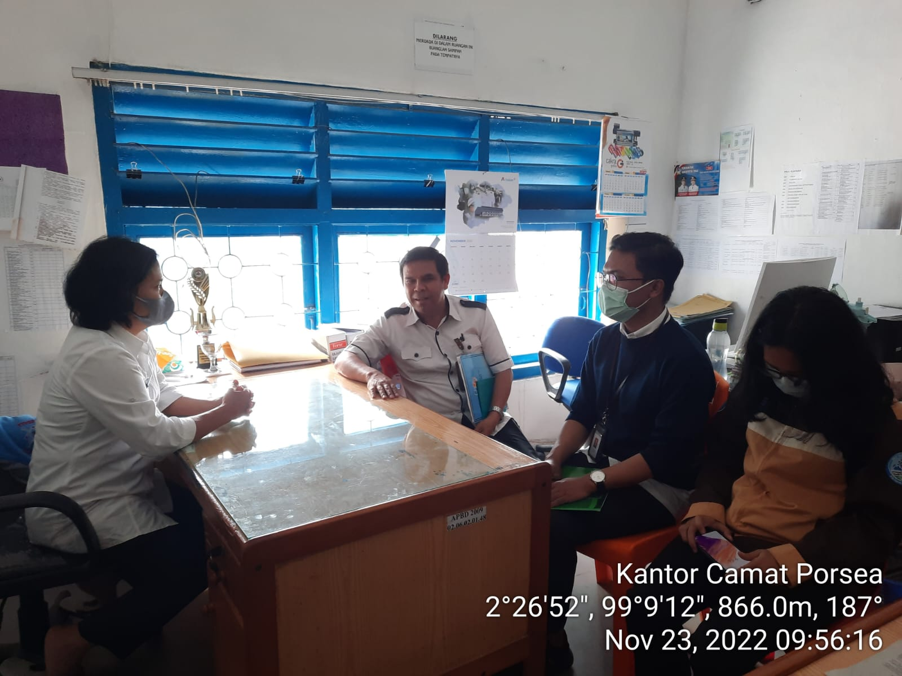

**LAPORAN PERJALANAN DINAS APARATUR SIPIL NEGARA (ASN)  
BPS KABUPATEN TOBA SAMOSIR  
TAHUN 2022**

Nama / NIP : Willyater Panjaitan/ 19970528 201912 1 001

Jabatan : Statistisi Pertama Seksi Produksi BPS Kabupaten Toba

No. Surat Tugas : B-1131/1206/VS.360/11/2022

Tujuan Tugas : Kecamatan Balige

Tanggal Perjalanan : 21 November 2022

|  |  |  |  |
| --- | --- | --- | --- |
| **Hari / Tanggal** | **Waktu** | **Rincian Kegiatan** | **Keterangan** |
| Senin, 21 November 2022 | 07.30 – 08.00 | Perjalanan pergi dari Kantor BPS Tobasa ke Kantor Camat Balige |  |
| 08.00 – 09.15 | Melapor dan berkoordinasi dengan Camat Balige terkait pelaksanaan Ubinan Sub Round III Tahun 2022 di Kecamatan Balige |  |
| 09.15 – 12.00 | Melakukan supervisi terhadap petugas Survei Ubinan Berbasis KSA Sub Round III Tahun 2022 di Balige |  |
| 12.00 – 13.00 | Istirahat Makan Siang |  |
| 13.00 – 16.30 | Melakukan supervisi terhadap petugas Survei Ubinan Berbasis KSA Sub Round III Tahun 2022 di Balige |  |
| 16.30 – 18.00 | Perjalanan pulang ke kantor BPS Tobasa di Balige |  |

**Hasil yang diperoleh:**

Pelaksanaan Survei Ubinan Berbasis KSA Sub Round III Tahun 2022 di Kecamatan Balige dapat dilaksanakan dengan baik

Demikian laporan perjalanan dinas ini dibuat, untuk bahan laporan sebagaimana mestinya.

Balige, 30 November 2022

Pembuat Laporan

Willyater Panjaitan, S.Tr.Stat.

19970528 201912 1 001

Dokumentasi

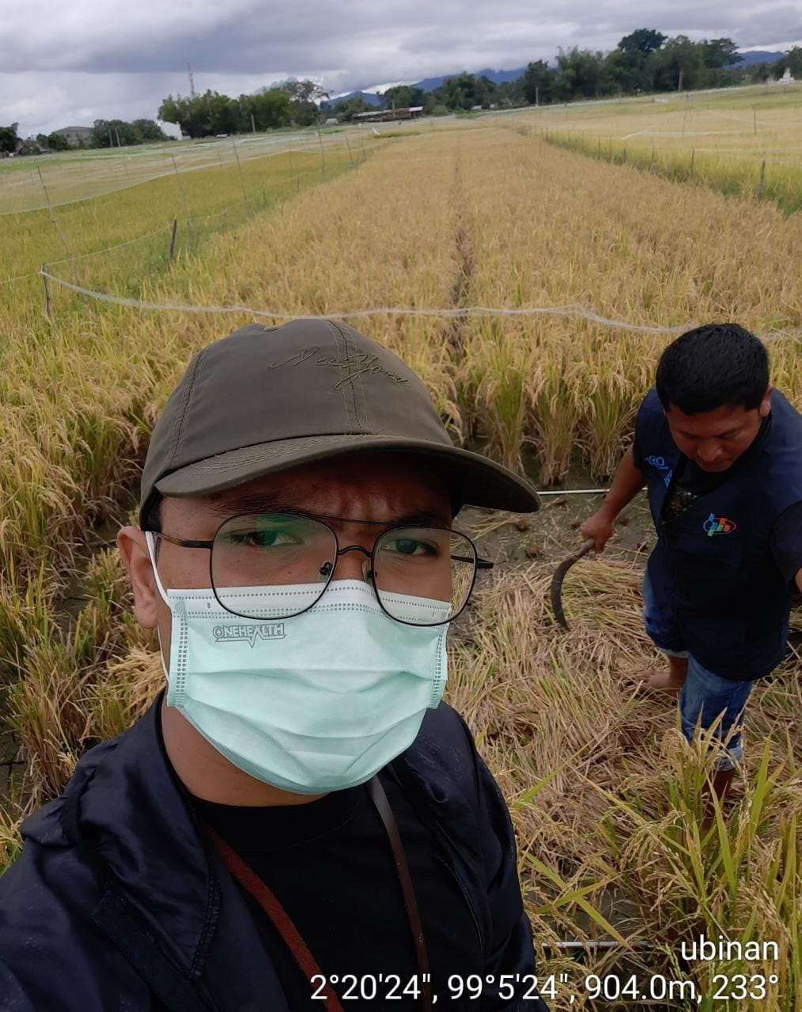

**LAPORAN PERJALANAN DINAS APARATUR SIPIL NEGARA (ASN)  
BPS KABUPATEN TOBA SAMOSIR  
TAHUN 2022**

Nama / NIP : Willyater Panjaitan/ 19970528 201912 1 001

Jabatan : Statistisi Pertama Seksi Produksi BPS Kabupaten Toba

No. Surat Tugas : B-1132/1206/VS.360/11/2022

Tujuan Tugas : Kecamatan Balige

Tanggal Perjalanan : 24 November 2022

|  |  |  |  |
| --- | --- | --- | --- |
| **Hari / Tanggal** | **Waktu** | **Rincian Kegiatan** | **Keterangan** |
| Kamis, 24 November 2022 | 07.30 – 08.00 | Perjalanan pergi dari Kantor BPS Tobasa ke Kantor Camat Balige |  |
| 08.00 – 09.15 | Melapor dan berkoordinasi dengan Camat Balige terkait pelaksanaan KSA Tahun 2022 di Kecamatan Balige |  |
| 09.15 – 12.00 | Melakukan supervisi terhadap petugas Survei KSA Tahun 2022 di Balige |  |
| 12.00 – 13.00 | Istirahat Makan Siang |  |
| 13.00 – 16.30 | Melakukan supervisi terhadap petugas Survei KSA Tahun 2022 di Balige |  |
| 16.30 – 18.00 | Perjalanan pulang ke kantor BPS Tobasa di Balige |  |

**Hasil yang diperoleh:**

Pelaksanaan Survei KSA Tahun 2022 di Kecamatan Balige dapat dilaksanakan dengan baik

Demikian laporan perjalanan dinas ini dibuat, untuk bahan laporan sebagaimana mestinya.

Balige, 30 November 2022

Pembuat Laporan

Willyater Panjaitan, S.Tr.Stat.

19970528 201912 1 001

Dokumentasi

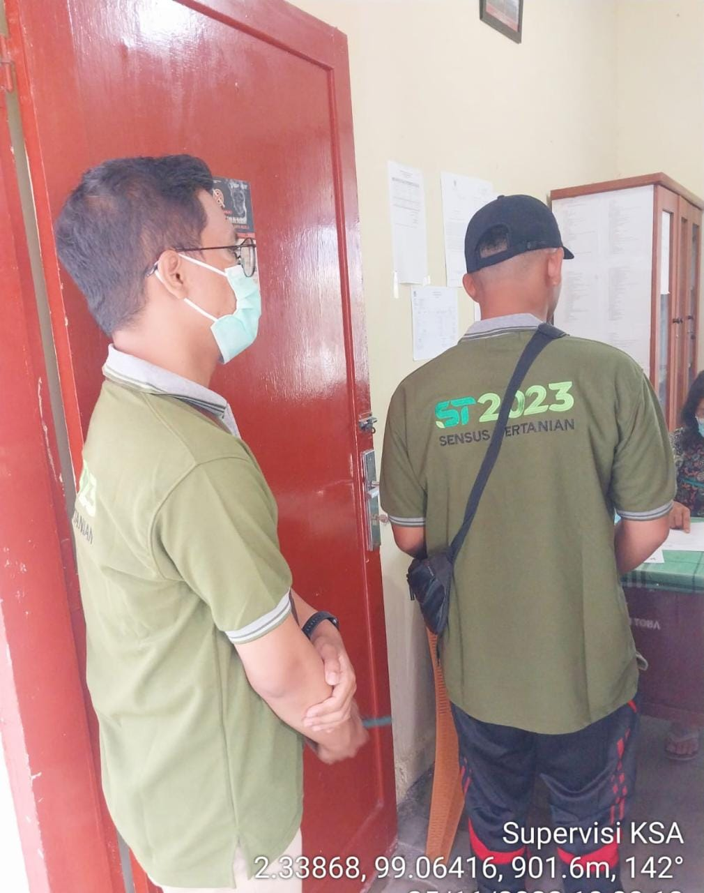

**LAPORAN PERJALANAN DINAS APARATUR SIPIL NEGARA (ASN)  
BPS KABUPATEN TOBA SAMOSIR  
TAHUN 2022**

Nama / NIP : Willyater Panjaitan/ 19970528 201912 1 001

Jabatan : Statistisi Pertama Seksi Produksi BPS Kabupaten Toba

No. Surat Tugas : B-1133/1206/VS.360/11/2022

Tujuan Tugas : Kecamatan Balige

Tanggal Perjalanan : 25 November 2022

|  |  |  |  |
| --- | --- | --- | --- |
| **Hari / Tanggal** | **Waktu** | **Rincian Kegiatan** | **Keterangan** |
| Jumat, 25 November 2022 | 07.30 – 08.00 | Perjalanan pergi dari Kantor BPS Tobasa ke Kantor Camat Balige |  |
| 08.00 – 09.15 | Melapor dan berkoordinasi dengan Camat Balige terkait pelaksanaan Survei Pencatatan Pemotongan Ternak Bulan November Tahun 2022 di Kecamatan Balige |  |
| 09.15 – 12.00 | Melakukan supervisi terhadap petugas Survei Pencatatan Pemotongan Ternak Bulan November Tahun 2022 di Balige |  |
| 12.00 – 13.00 | Istirahat Makan Siang |  |
| 13.00 – 16.30 | Melakukan supervisi terhadap petugas Survei Pencatatan Pemotongan Ternak Bulan November Tahun 2022 di Balige |  |
| 16.30 – 18.00 | Perjalanan pulang ke kantor BPS Tobasa di Balige |  |

**Hasil yang diperoleh:**

Pelaksanaan Survei Pencatatan Pemotongan Ternak Bulan Oktober Tahun 2022 di Kecamatan Balige dapat dilaksanakan dengan baik

Demikian laporan perjalanan dinas ini dibuat, untuk bahan laporan sebagaimana mestinya.

Balige, 30 November 2022

Pembuat Laporan

Willyater Panjaitan, S.Tr.Stat.

19970528 201912 1 001

Dokumentasi

